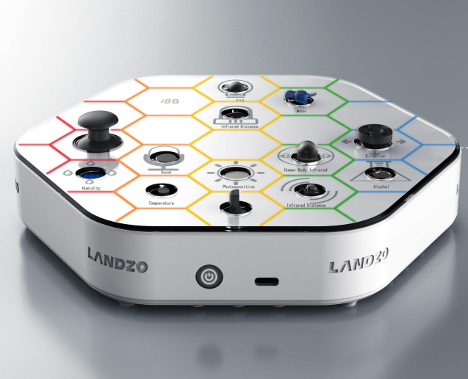

**！更新产品白底图——设计公司**

**！公司logo——张骞**

交互式实验箱

使用说明书

目录

1. 产品介绍
2. 产品清单
3. 使用说明
4. 操作软件
5. 产品介绍

交互式实验箱是基于ARMCortex™-M4处理器设计的一款可图形化编程的传感器学习装备，一体化结构，融入了18种传感器及电子硬件，以蜂巢为元素分布，科技感十足。适用于初级入门学生，普及创客基础素养，配套交互式可编程初级应用系统软件用于图形化编程与传感器学习

**！更新产品白底图—— 设计公司**

**！更新配置表格——蓝宙研发**

|  |  |  |  |
| --- | --- | --- | --- |
| 主控 | ARMCortex™-M4 | 编程软件 | LBlock图形化编程软件 |
| 输入 | 摇杆、方向按键、人体红外、温湿度、  光敏、酒精传感器、温度传感器、  红外接收、旋转电位器、红外距离  滚珠传感器等 | 输出 | RGB、数码管、马达、蜂鸣器、点阵屏、  TFT屏等 |
| 供电电源 | 5V 1A | 供电接口 | TYPE-c |
| 成品尺寸 | 187*170*30mm | 包装重量 | 1.5kg左右 |
| 材质 | 优质ABS | 颜色 | 白 |

1. 产品清单

**！参考mb—— 蓝宙研发**

**！参考mb—— 蓝宙研发**

使用说明

连接Type-C 线至电脑，按下开机键，OLED屏加载Landzo 的logo图标，数码管显示“0”，此时交互式实验箱开机并进入编程就绪状态。打开Lblock软件开始进行编程。

操作软件

**图形化编程**

**LBlock简介**

LBlock是基于Scratch开发的图形化编程软件，增添了很多配合传感器等硬件交互的脚本块，可以让你快速的读取传感器的值，控制硬件模块的输出，实现快速编程。

下载链接：暂无链接

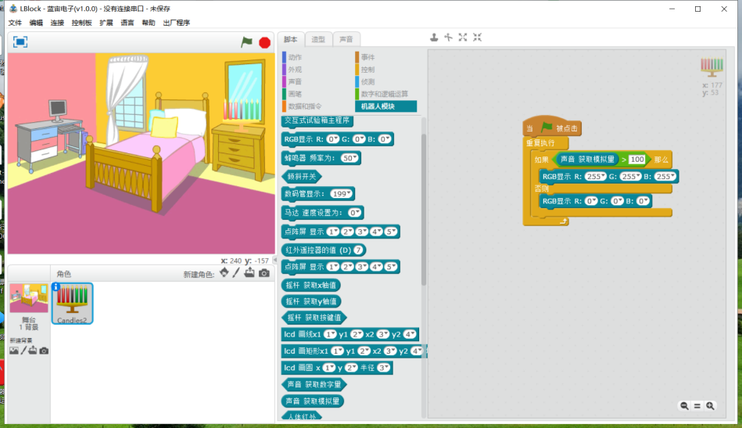

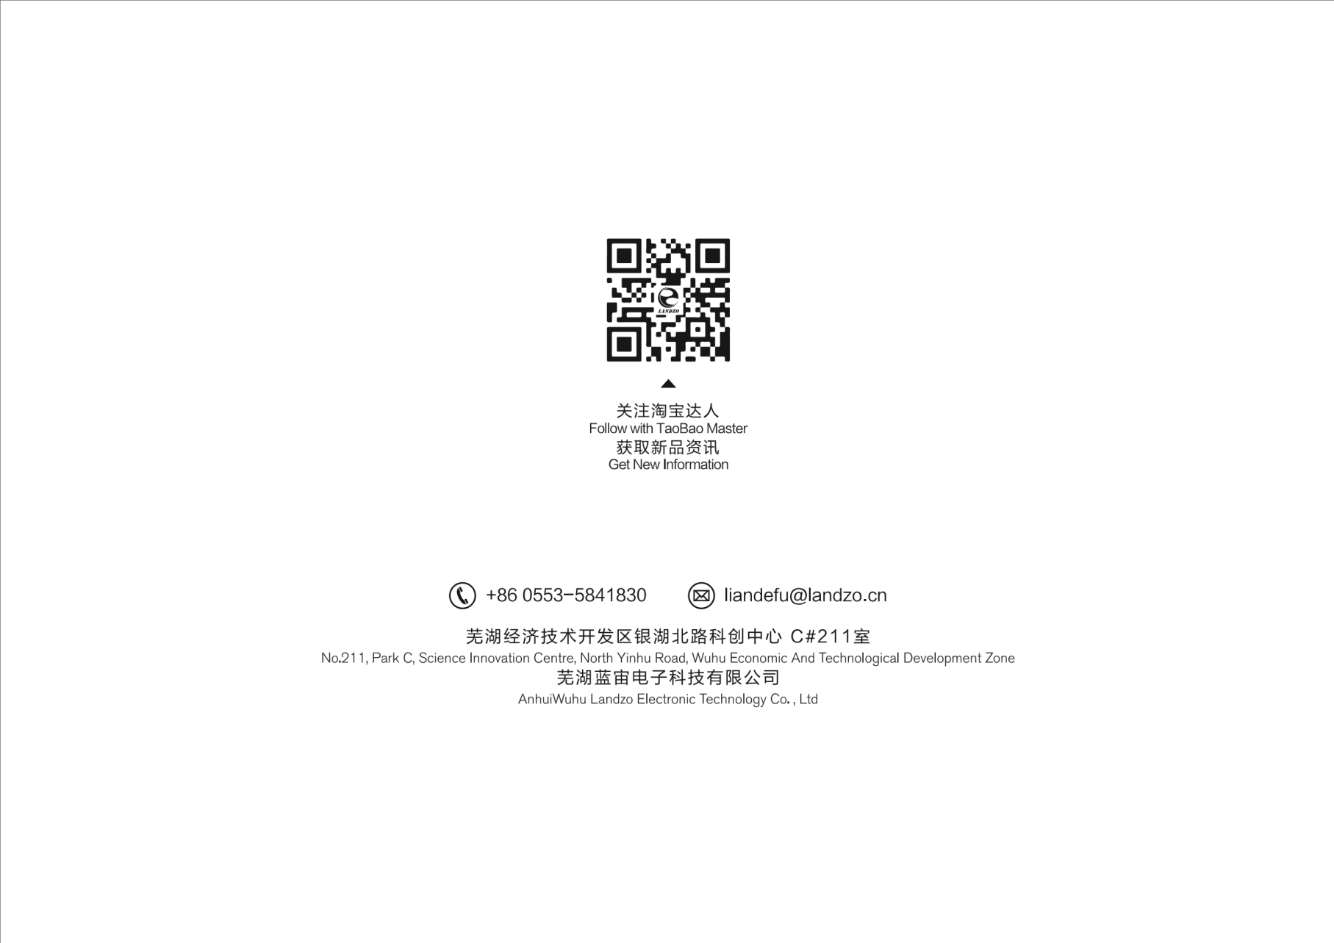

**！公司信息——张骞**

**！内容信息需要更新—— 蓝宙研发**